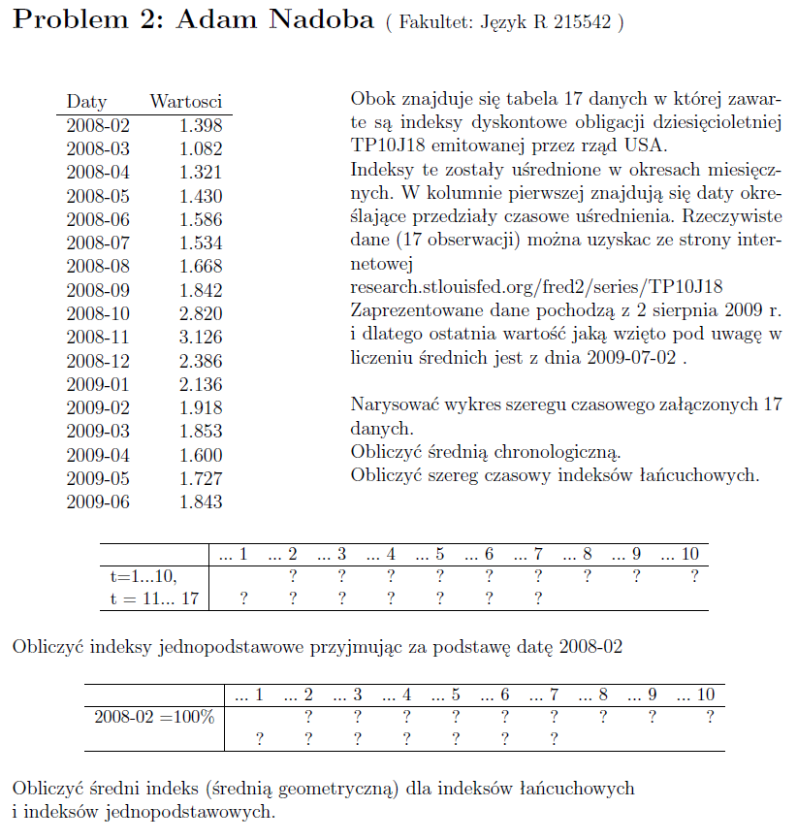
Problem 2: Adam Nadoba ( Fakultet: Jezyk R 215542 / Seed: 114212683)
Odpowiedzi
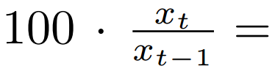
77.40, 122.09, 108.25, 110.91, 96.72, 108.74, 110.43, 153.09,
110.85, 76.33, 89.52, 89.79, 96.61, 86.35, 107.94, 106.72

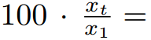
77.40, 94.49, 102.29, 113.45, 109.73, 119.31, 131.76, 201.72,
223.61, 170.67, 152.79, 137.20, 132.55, 114.45, 123.53, 131.83

Średnia chronologiczna: = 1.85
Średnia indeks łańcuchowy: = 1.02%
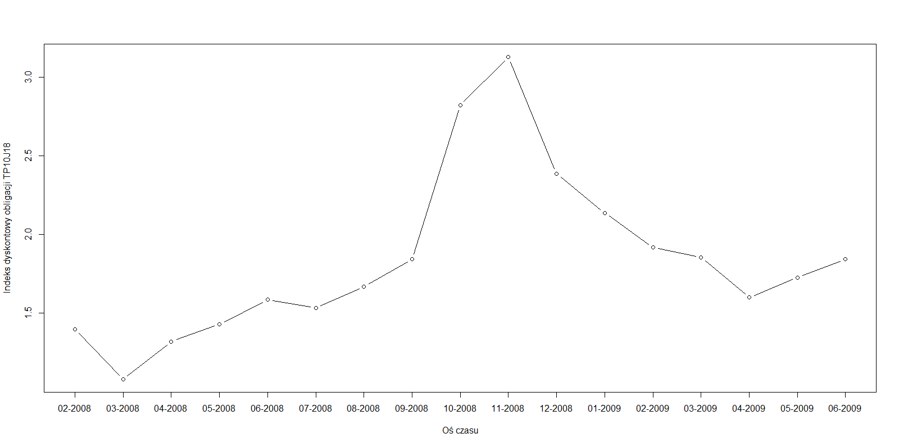
Średnia indeks jednopodstawowy: = 1.29%
Problem 2: Adam Nadoba ( Fakultet: Jezyk R 215542 / Seed: 114212683)
Kod źródłowy
#Adam Nadoba
#Problem 2
# pakiety 'zoo' i 'ts' sa uzywane do Szeregow czasowych
#install.packages('zoo')
library(zoo)
setwd('c:/r-laboratoria/Zadanie02')
sczytaneIndeksy <- read.csv(file='Dane02.csv', head=TRUE)
IloscRekordow <- nrow(sczytaneIndeksy)
indeksy <- sczytaneIndeksy[,0-2]
indeksy[,1] <- as.yearmon(paste(sczytaneIndeksy[,1],
sczytaneIndeksy[,2], sep="-"))
names(indeksy)[1] <- 'data'
indeksy[,2] <- sczytaneIndeksy[,3]
szereg <- zoo(indeksy$wartosc, indeksy$data)
plot.zoo(szereg, xlab="Oś czasu", ylab="Indeks dyskontowy obligacji TP10J18", xaxt="n", type="b")
axis(1, at = indeksy[,1], labels = format(indeksy[,1], "%m-%Y"))
# srednia chronologiczna
# ostatnie wyniki sie inaczej wazy, przy sumowaniu dodajemy tylko polowe pierwszego i ostatniego elementu
# i dzielimy przez liczbe elementow-1
sredniaChrono <- (1/2*indeksy[,2][1] +
sum(indeksy[,2][2:(IloscRekordow-1)]) + 1/2*indeksy[,2][IloscRekordow])/ (IloscRekordow-1)
print(round(sredniaChrono, digits = 2))
# szereg czasowy indekow lancuchowych
indeksyLancuchowe <- (indeksy[,2][-1] / indeksy[,2][-IloscRekordow])
print(round(indeksyLancuchowe * 100, digits = 2))
# jednopodstawowe
indeksyJednopodstawowe <- (indeksy[,2][-1] / indeksy[,2][1])
print(round(indeksyJednopodstawowe * 100, digits = 2))
# gdy mowimy o indeksach zawsze mamy na mysli sredniageometryczna
# iloczyn elementow od 1 do n a potem calosc do potegi 1/n
# i po uproszczeniu e do potęgi
sredniaIndeksLancuchowy <- exp(mean(log(indeksy[,2][-1]/ indeksy[,2][IloscRekordow])))
print(round(sredniaIndeksLancuchowy, digits = 2))
sredniaIndeksJednopodstawowy <- exp(mean(log(indeksy[,2][-1]/ indeksy[,2][1])))
print(round(sredniaIndeksJednopodstawowy, digits = 2))

